「令和８年度大学等と地元企業の就職情報交換会（見学会）」実施要領

１ 目 的
大学等の就職指導担当者が、地元企業を見学し、経営者、人事担当者等と意見交換をすることで、学生と地元企業のマッチングを図るとともに本県への若者人材の還流を促進する。

２ 主 催
福岡県、福岡県若者就職支援センター（公益社団法人福岡県雇用対策協会）

３ 日 時
令和８年１０月２３日（金）９：１５～１３：１５

４ 参加対象者／定員
福岡県外の大学、短期大学、専修学校等の就職指導担当者／１２校（各校２名以内）

５ スケジュール
９：１５ 集 合：博多駅 筑紫口（新幹線中央改札前）
バス移動
１０：３０～１２：００ 企業見学：株式会社ムーンスター
（福岡県久留米市白山町６０番地）
バス移動
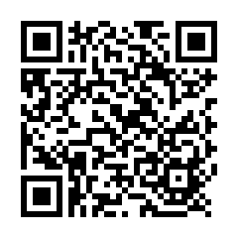
１３：１５ 解 散：博多駅 筑紫口

６ 申込方法
申込フォームは右記、二次元コードから確認できます。

【申込フォームURL】
https://ssc-f-net-sscfnet.spiral-site.com/event/?record=83894.86

７ 申込期間
令和８年８月 ３日（月）より
令和８年９月１８日（金）まで
※申込は先着順とし、定員を超えた場合は募集を締め切らせていただきます。
※参加の可否については、９月末に文書にてお知らせいたします。

８ 問い合わせ先
〒８１０－０００１ 福岡市中央区天神１－４－２ エルガーラオフィス １１階
福岡県若者就職支援センター（公益社団法人福岡県雇用対策協会）
担当：髙木、公文
ＴＥＬ：０９２－７２０－８８３２
ＦＡＸ：０９２－７２５－１７７６
電子メール：kouryukai@ssc-f.net

